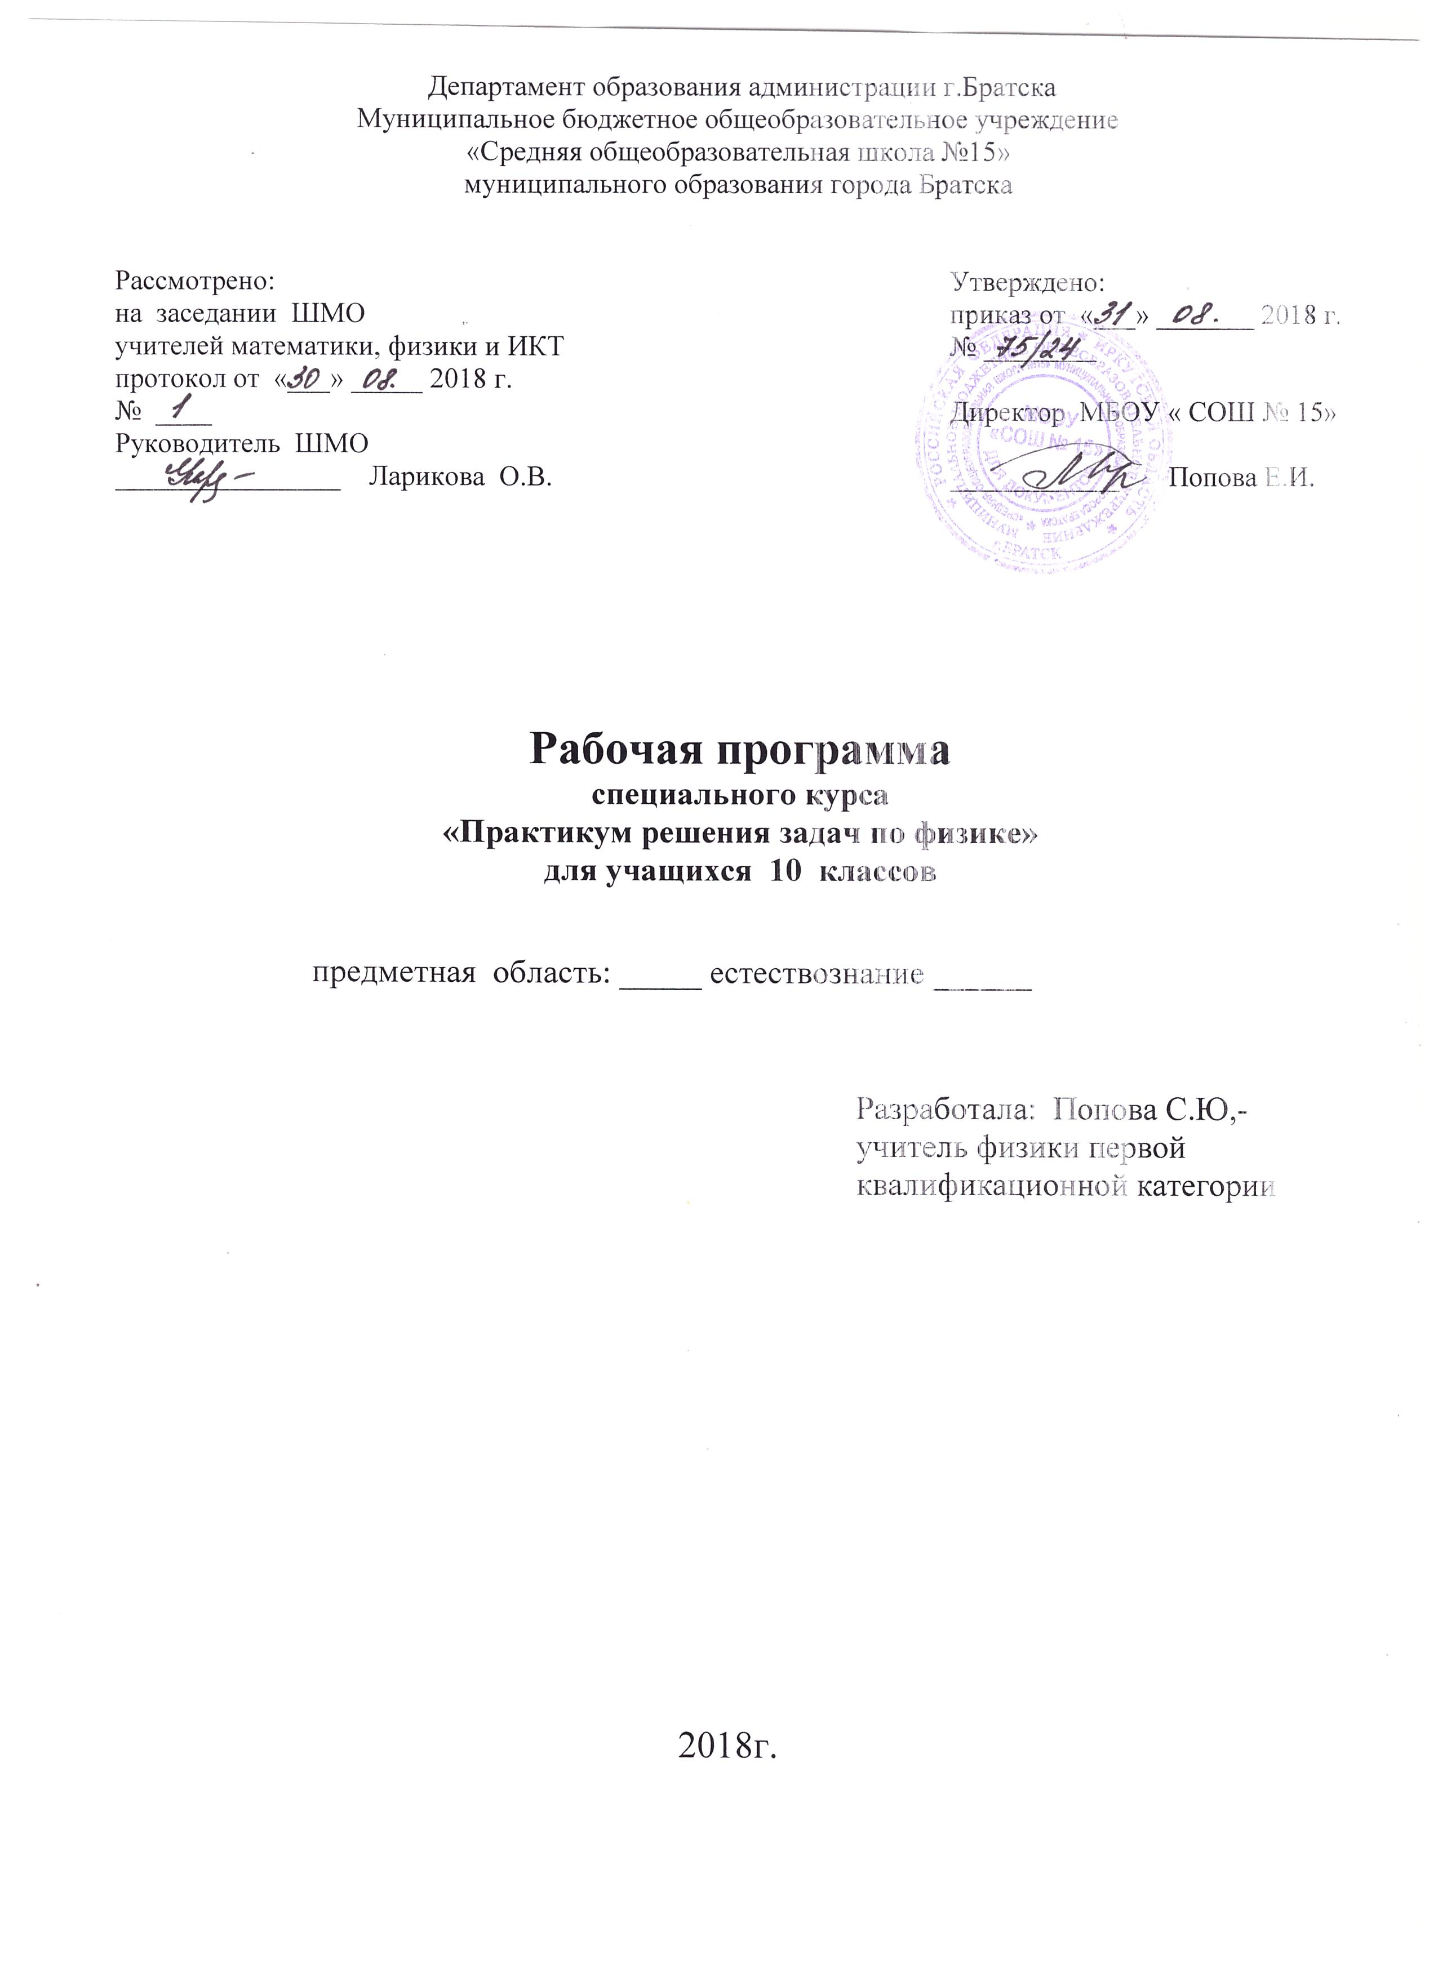

ПОЯСНИТЕЛЬНАЯ ЗАПИСКА

Рабочая программа практикума по решению задач по физике в 10 классе составлена на основе федерального компонента государственного образовательного стандарта основного общего образования (2004г. с изменениями на 23.06.2015г.) в соответствии с учетом рекомендаций Примерной программы по физике (Примерные программы по учебным предметам. Физика 10 – 11 классы, М.: Просвещение, 2011 – 46 с); и авторской программы В.С. Данюшенкова, О.В. Коршуновой (Программы общеобразовательных учреждений. Физика 10 – 11 кл. – М.: Просвещение, 2009 – стр. 59 – 65). Одним из условий обеспечения глубоких и прочных знаний у учащихся является организация их деятельности по решению задач. С помощью решения задач обобщаются знания о конкретных объектах и явлениях, создаются и решаются проблемные ситуации, формируются практические и интеллектуальные умения. Практикум по решению задач поможет учащимся овладеть основными приемами решения задач, осознать деятельность по решению и моделированию задачи, развить способность самооценки и самоконтроля.
Курс рассчитан на 34 часа для учащихся 10 классов.

Цель курса:
- Развитие познавательных интересов, интеллектуальных и творческих способностей в процессе решения задач;
- Развитие самостоятельности при приобретении и оценки новой информации физического содержания, использования современных информационных технологий;
- Воспитание духа сотрудничества в процессе совместного выполнения задач.

Задачи курса:
- Познакомить учащихся с квалификацией физических задач, правилами и основными приемами их решения;
- Добиться понимания и глубокого усвоения методов решения задач базового уровня (расчетных, качественных, графических), подготовить учащихся к успешной тематической аттестации;
- Углубить, расширить знания и кругозор учащихся по физике.

СОДЕРЖАНИЕ ПРОГРАММНОГО МАТЕРИАЛА

1. Механика (14 ч)
Системы отсчета. Скалярные и векторные физические величины.
Мгновенная скорость. Ускорение. Равноускоренное движение. Движение
по окружности с постоянной по модулю скоростью. Масса и сила. Законы
динамики. Способы измерения сил. Инерциальные системы отсчета. Закон
всемирного тяготения. Закон сохранения импульса. Кинетическая энергия и
работа. Потенциальная энергия тела в гравитационном поле. Потенциальная
энергия упруго деформированного тела. Закон сохранения механической
энергии.
2. Молекулярная физика и термодинамика (9 ч)
Молекулярно-кинетическая теория строения вещества и ее
экспериментальные обоснования. Абсолютная температура. Уравнение
состояния идеального газа. Связь средней кинетической энергии теплового
движения молекул с абсолютной температурой. Строение жидкостей и
твердых тел. Внутренняя энергия. Работа и теплопередача как способы
изменения внутренней энергии. Первый закон термодинамики. Принципы
действия тепловых машин. Проблемы теплоэнергетики и охрана
окружающей среды.
3. Электродинамика (11 ч)
Элементарный электрический заряд. Закон сохранения электрического
заряда. Закон Кулона. Разность потенциалов. Источники постоянного тока.
Электродвижущая сила. Закон Ома для полной электрической цепи.
Электрический ток в металлах, электролитах, газах и вакууме.

ТРЕБОВАНИЯ К УРОВНЮ ПОДГОТОВКИ УЧАЩИХСЯ

Учащиеся должны знать и понимать:
- Смысл понятий: физическое явление, гипотеза, закон, теория, вещество, взаимодействие, электромагнитное поле, волна, фотон, атом, атомное ядро, ионизирующие излучения, планета, звезда, галактика, Вселенная;
- Смысл физических величин: скорость, ускорение, масса, сила, импульс, работа, механическая энергия, внутренняя энергия, абсолютная температура, средняя кинетическая энергия частиц вещества, количество теплоты, элементарный электрический заряд;
- Смысл физических законов классической механики, всемирного тяготения, сохранения энергии, импульса и электрического заряда, термодинамики, электромагнитной индукции, фотоэффекта.

Уметь:
- Описывать и объяснять физические явления и свойства тел: движение небесных тел и ИСЗ, свойства газов, жидкостей и твердых тел, электромагнитная индукция, распространение электромагнитных волн, волновые свойства света, излучение и поглощение света атомом, фотоэффект;
- Отличать гипотезы от научных теорий, делать выводы на основе экспериментальных данных, приводить примеры, показывающие, что наблюдения и эксперименты являются основой для выдвижения гипотез и теорий, позволяют проверить истинность теоретических выводов, физическая теория дает возможность объяснять известные явления природы и научные факты, предсказывать еще не известные явления;
- Приводить примеры практического использования физических знаний: законов механики, термодинамики и электродинамики в энергетике, различных видов электромагнитных излучений для развития радио- и телекоммуникаций, квантовой физики в создании ядерной энергетики, лазеров.

Использовать приобретенные знания и умения в практической деятельности и повседневной жизни для
- обеспечения безопасности жизнедеятельности в процессе использования транспортных средств, бытовых электроприборов, средств радио- и телекоммуникационной связи;
- анализа и оценки влияния на организм человека и другие организмы загрязнения окружающей среды;
- рационального природопользования и защиты окружающей среды.

ТЕМАТИЧЕСКОЕ ПЛАНИРОВАНИЕ
№  п/п | Наименование разделов и тем | Всего часов | Из них
№  п/п | Наименование разделов и тем | Всего часов | Контрольные работы | Лабораторные работы | Практические работы | Экскурсии
1 | Механика | 14
2 | Молекулярная физика и термодинамика | 9
3 | Электродинамика | 11
 | Итого: | 34

КАЛЕНДАРНО – ТЕМАТИЧЕСКОЕ ПЛАНИРОВАНИЕ

№п./п | Тема урока | Дата | Примечание
1 | Средняя скорость. | 08.09
2 | Относительная скорость. | 15.09
3 | Равномерное прямолинейное движение. | 22.09
4 | Графическое изображение ПРД. | 29.09
5 | Ускорение. Равноускоренное движение. | 06.10
6 | Равномерное прямолинейное движение. | 13.10
7 | Свободное падение. | 20.10
8 | Решение графических задач на свободное падение. | 27.10
9 | Решение графических задач на свободное падение. | 10.11
10 | Инерциальные системы отсчета. Динамика материальной точки. Поступательное движение. | 17.11
11 | Законы Ньютона. | 24.11
12 | Импульс. Закон сохранения импульса. | 01.12
13 | Работа и энергия в механике. | 08.12
14 | Закон сохранения механической энергии. | 15.12
15 | Количество вещества. Моль. | 22.12
16 | Основное уравнение молекулярно-кинетической теории. | 29.12
17 | Уравнение состояния идеального газа. | 19.01
18 | Газовые законы. | 26.01
19 | Изопроцессы. | 02.02
20 | Влажность воздуха. | 09.02
21 | Внутренняя энергия одноатомного газа. | 16.02
22 | Работа и количество теплоты. | 02.03
23 | Первый закон термодинамики. | 09.03
24 | Закон Кулона. | 16.03
25 | Закон Кулона. | 23.03
26 | Напряженность электрического поля. Принцип суперпозиции. | 06.04
27 | Напряженность электрического поля. Принцип суперпозиции. | 13.04
28 | Закон Ома для участка цепи. Последовательное и параллельное соединение. | 20.04
29 | Работа и мощность постоянного тока. | 27.04
30 | Электродвижущая сила. Закон Ома для полной электрической цепи. | 04.05
31 | Электродвижущая сила. Закон Ома для полной электрической цепи. | 11.05
32 | Разность потенциалов. Связь между напряженностью и напряжением. | 18.05
33 | Электроемкость конденсатора. Энергия заряженного конденсатора. | 25.05
34 | Повторение

ЛИСТ КОРРЕКТИРОВКИ

